Данная схема:
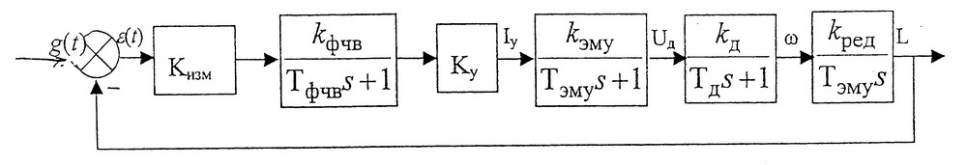
Исходные данные:
К_{изм} = 18 В/град
К_{у} = 100 В/град
К_{эму} = 2,5 В/мА
Т_{эму} = 0,01 с
К_{д} = 3
Т_{д} = 0.1 с
К_{ред} = 0,001
К_{фчв} = 0,75
Т_{ф} = 0,004 с

1.Записать выражение для передаточной функции разомкнутой системы W(s).
$$\begin{aligned}W(s)=W_{\text{изм}}(s)⋅W_{\text{фчв}}(s)⋅W_{у}(s)⋅W_{\text{эму}}(s)⋅W_{д}(s)⋅W_{\text{ред}}(s)=\frac{k_{\text{изм}}⋅k_{\text{фчв}}⋅k_{у}⋅k_{\text{эму}}⋅k_{д}⋅k_{\text{ред}}}{(T_{\text{фчв}}s+1)(T_{\text{эму}}s+1)(T_{д}s+1)s}= \\ \frac{\text{10},\text{125}}{(0,\text{004}s+1)(0,\text{01}s+1)(0,1s+1)s}=\frac{\text{10},\text{125}}{0,\text{000004}s^{4}+0,\text{00144}s^{3}+0,\text{114}s^{2}+s}\end{aligned}$$

- Запишем выражения и построим АФХ, АЧХ, ФЧХ разомкнутой системы.
В выражении для передаточной функции сделаем замену S=jω, тогда
$$\begin{aligned}W(jω)=\frac{k_{\text{изм}}⋅k_{\text{фчв}}⋅k_{у}⋅k_{\text{эму}}⋅k_{д}⋅k_{\text{ред}}}{(T_{\text{фчв}}jω+1)(T_{\text{эму}}jω+1)(T_{д}jω+1)jω}= \\ \frac{\text{10},\text{125}}{(0,\text{004}jω+1)(0,\text{01}jω+1)(0,1jω+1)jω}=\frac{\text{10},\text{125}}{0,\text{000004}ω^{4}−j0,\text{00144}ω^{3}−0,\text{114}ω^{2}+jω}\end{aligned}$$

АЧХ: $\begin{aligned}W(ω)=\left|W(jω)\right|=\frac{k_{\text{изм}}⋅k_{\text{фчв}}⋅k_{у}⋅k_{\text{эму}}⋅k_{д}⋅k_{\text{ред}}}{\sqrt{(T_{{\text{фчв}}^{2}}ω^{2}+1)}\sqrt{(T_{{\text{эму}}^{2}}ω^{2}+1)}\sqrt{(T_{д^{2}}ω^{2}+1})ω}= \\ \frac{\text{10},\text{125}}{\sqrt{(0,\text{000016}ω^{2}+1})\sqrt{(0,\text{0001}ω^{2}+1})\sqrt{(0,\text{01}ω^{2}+1)}ω}\end{aligned}$

ФЧХ: $\begin{aligned}ϕ(ω)=−{\text{arctgT}}_{\text{фчв}}ω−{\text{arctgT}}_{\text{эму}}ω−{\text{arctgT}}_{д}ω−\frac{π}{2}= \\ −\text{arctg}0,\text{004}ω−\text{arctg}0,\text{01}ω−\text{arctg}0,1ω−\frac{π}{2}\end{aligned}$

АФХ: $W(jω)=W(ω)e^{jϕ(ω)}$
$$W(jω)=\frac{\text{10},\text{125}⋅((0\text{.}\text{000004}ω^{4}−0\text{.}\text{114}ω^{2})−j(0\text{.}\text{00144}ω^{3}−ω))}{(0,\text{000004}ω^{4}−0,\text{114}ω^{2})^{2}+(0,\text{00144}ω^{3}−ω)^{2}}$$

АФХ:
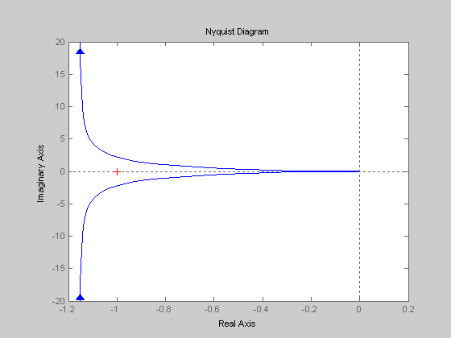
АЧХ:
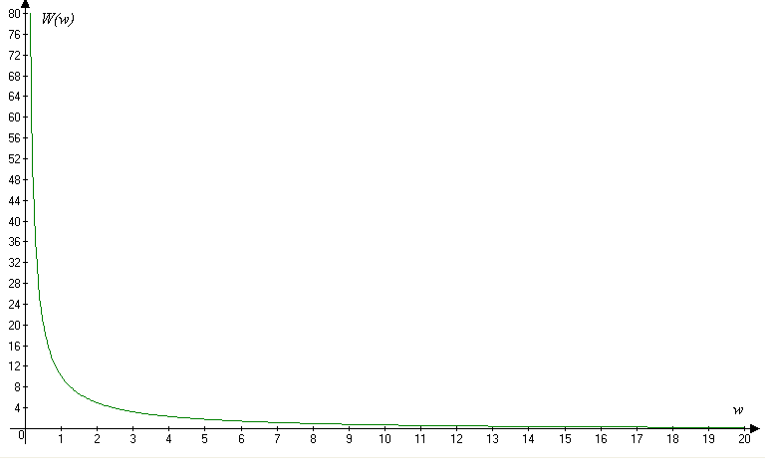
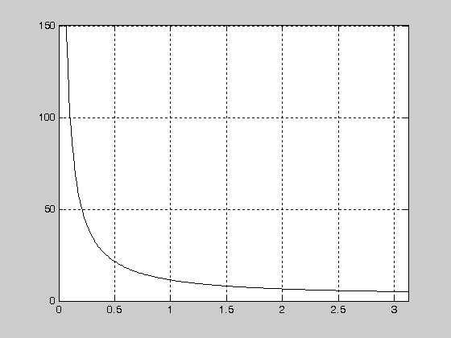

ФЧХ:
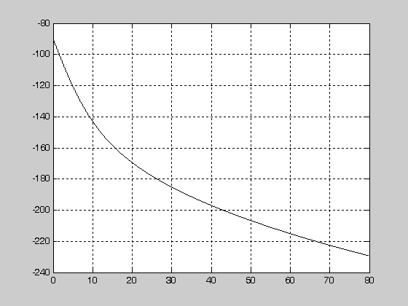
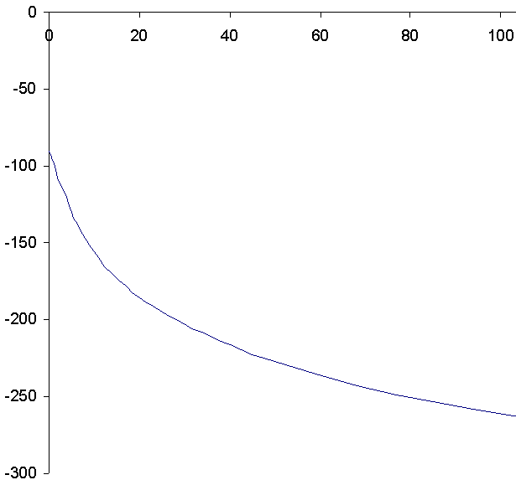

3. Оценить устойчивость замкнутой системы с помощью критериев Гурвица, Рауса. Определить критическое значение коэффициента усиления k_{у}, когда система находится на границе устойчивости.
Критерий Гурвица:
Передаточная функция замкнутой системы:
$$Ф(s)=\frac{W(s)}{1+W(s)}=\frac{\text{10},\text{125}}{0,\text{000004}s^{4}+0,\text{00144}s^{3}+0,\text{114}s^{2}+s+\text{10},\text{125}}$$
Характеристическое уравнение замкнутой системы (числитель передаточной функции):
$D(s)=1+W(s)=a_{0}s^{4}+a_{1}s^{3}+a_{2}s^{2}+a_{3}s+a_{4}=0,\text{000004}s^{4}+0,\text{00144}s^{3}+0,\text{114}s^{2}+s+\text{10},\text{125}$ Уравнение четвертого порядка => максимальный порядок определителя Гурвица – четвертый:

Оценка по критерию Гурвица
$$|$$
$$\begin{aligned}Δ_{1}=a_{1}=0,\text{00144} \\ Δ_{2}=\begin{aligned}\left|a_{1}a_{3} | \right| \\ \end{aligned} \\ \end{aligned}$$
Следовательно система устойчива, т.к. все Δ>0.

Оценка по критерию Рауса

C₁₁=a₀ = $0,\text{000004}$ | C₂₁=a₂=0,114 | C₃₁=a₄=10,125
C₁₂=a₁=0,00144 | C₂₂=a₃=1 | C₃₂=a₅=0
C₁₃=(a₁a₂ - a₀a₃)/a₁=0,11122 | C₂₃=(a₁a₄ - a₀a₅)/a₁=10,125 | C₃₃=0
C₁₄=(c₁₃a₃ – a₁c₂₃)/ c₁₃= 0,869 | C₂₄=0 | C₃₄=0
Система устойчива, т.к. все C>0.

Определим критическое значение коэффициента усиления k_{у}, когда система находится на границе устойчивости.
$$D(s)=0,\text{000004}s^{4}+0,\text{00144}s^{3}+0,\text{114}s^{2}+s+0,\text{10125}k_{\text{крит}}$$
При нахождении критического значения по критерию Гурвица:
- условие нахождения на границе устойчивости.
$$Δ_{3}=a_{1}a_{2}a_{3}−a_{1^{2}}a_{4}−a_{3^{2}}a_{0}=0$$
Откуда:
$$a_{4}=\frac{a_{1}a_{2}a_{3}−a_{3^{2}}a_{0}}{a_{1^{2}}}=\text{77}\text{.}\text{238}$$
Получаем критическое значение коэффициента усиления:
$$k_{y}=\frac{a_{4}}{a_{4^{1}}}=\frac{\text{77}\text{.}\text{238}}{0\text{.}\text{10125}}=\text{762}\text{.}\text{844}$$
По критерию Рауса:
Принимаем $a_{4}=k_{y}⋅a_{4^{1}}=k_{y}⋅0\text{.}\text{10125}$.
Приравниваем к 0 коэффициент с₁₄, так как в него входит k_{у}:
C₁₄=(c₁₃a₃ – a₁(а₁а₄/а₁))/ c₁₃ = 0
Откуда
а₄ = 0,11122/0,00144 = 77,236
Получаем критическое значение коэффициента усиления:
$$k_{y}=\frac{a_{4}}{a_{4^{1}}}=\frac{\text{77}\text{.}\text{236}}{0\text{.}\text{10125}}=\text{762}\text{.}\text{825}$$

4. Оценить устойчивость замкнутой системы с помощью критериев Михайлова, Найквиста.
Оценка устойчивости по критерию Михайлова.
Характеристический полином замкнутой системы:
Строим годограф Михайлова по точкам пересечения с осями координат:
$\begin{aligned}X(ω)=a_{0}ω^{4}−a_{2}ω^{2}+a_{4}=0 \\ ω^{2}=t⇒ \\ 0\text{.}\text{000004}t^{2}−0\text{.}\text{114}t+\text{10}\text{.}\text{125}=0 \\ t_{1}=\text{28410} \\ ω_{1,2}=\sqrt{t_{1}}=\underline{+}\text{168}\text{.}\text{55} \\ t_{2}=\text{90} \\ ω_{3,4}=\sqrt{t_{2}}=\underline{+}9\text{.}\text{487} \\ Y(\text{168}\text{.}\text{55})=−\text{6726}\text{.}\text{68} \\ Y(9\text{.}\text{487})=8\text{.}\text{26} \\ Y(ω)=−a_{1}ω^{3}+a_{3}ω=0 \\ ω_{0}=0 \\ ω_{5,6}=\underline{+}\sqrt{\frac{a_{3}}{a_{1}}}=\underline{+}\text{26}\text{.}\text{3523} \\ X(0)=\text{10}\text{.}\text{125} \\ X(\text{26}\text{.}\text{3523})=−\text{67}\text{.}\text{1126}\end{aligned}$

 | 0 | 9.487 | 26,3523 | 168,55
Х(ω) | 10,125 | 0 | - 67,1126 | 0
Y(ω) | 0 | 8,26 | 0 | - 6726,68
По полученным данным строим кривую Михайлова:

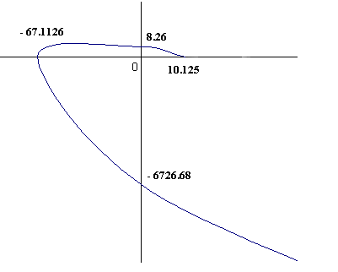
По рисунку видно, что критерий Михайлова для данной системы выполнен, т. е. система является устойчивой.

Оценка устойчивости по критерию Найквиста.
Устойчивость определяется из АФХ разомкнутой системы:

Так как годограф не охватывает критическую точку (-1; j0), то система является устойчивой.

5. Построить кривую D-разбиения по параметру k_{у}.
$$\begin{aligned}(\frac{−0\text{.}\text{000004}ω^{4}+0\text{.}\text{114}ω^{2}}{0\text{.}\text{10125}})+j(\frac{0\text{.}\text{00144}ω^{2}−1}{0\text{.}\text{10125}})ω=U(ω)+\text{jV}(ω) \\ V(ω)=0 \\ ω_{1}=0;ω^{2_{2,3}}=\underline{+}\sqrt{\frac{a_{3}}{a_{1}}}=\underline{+}\text{26}\text{.}\text{352} \\ K_{y}=U(ω_{2})=\text{762}\text{.}\text{82} \\ 0<K_{y}≤U(ω_{2})\end{aligned}$$
Интервал (0; 762,82) – претендент на область устойчивости.
В п.п. 3-4 для К_{у} = 100, принадлежащего рассматриваемому интервалу, было показано, что система является устойчивой, следовательно, заштрихованная область — область устойчивости:

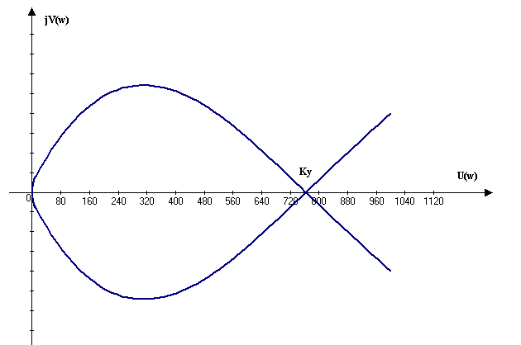

6. Оценить запасы устойчивости системы по модулю и по фазе, пользуясь критерием Найквиста.

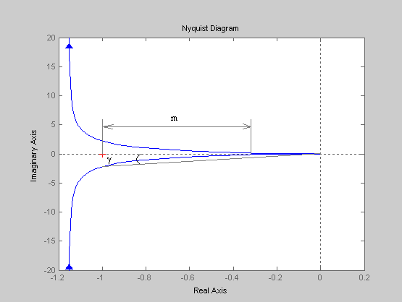

m = 0,68 – запас устойчивости по модулю.
γ = 10,02˚ – запас устойчивости по фазе.

7. ЛАХ и ЛФХ разомкнутой системы, построенные с использованием пакета моделирования Matlab:

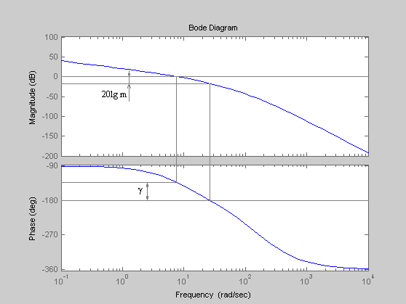

20lg m = 17 => m = 7.08
$γ$ = 45⁰

8. График переходной функции заданной нескорректированной системы, построенный в приложении Simulink пакета Matlab:

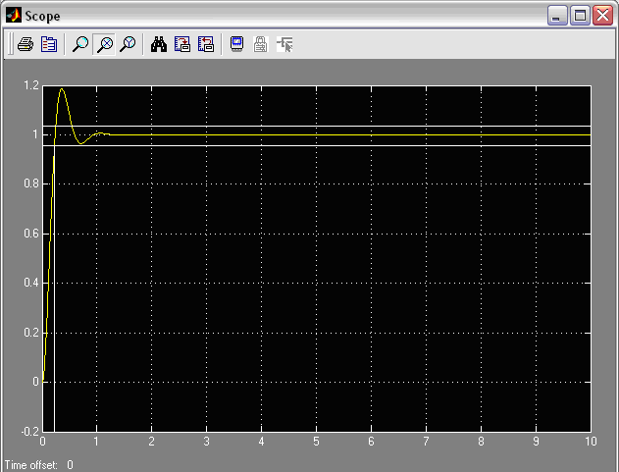

Показатели качества:
$σ=\frac{h_{\text{max}}−h_{\text{min}}}{h_{\text{min}}}⋅\text{100}\text{\%}=\frac{0\text{.}2}{1}⋅\text{100}\text{\%}=\text{20}\text{\%}$
t_{р} = 0,25 с

9. Синтез последовательного корректирующего устройства методом Соколова.
1 этап: Передаточная функция разомкнутой нескорректированной системы:
$$W(s)=\frac{\text{10},\text{125}}{0,\text{000004}s^{4}+0\text{.}\text{00144}s^{3}+0\text{.}\text{114}s^{2}+s}$$
Передаточная функция замкнутой нескорректированной системы:
$$Ф(s)=\frac{W(s)}{W(s)+1}=\frac{\text{10},\text{125}}{0,\text{000004}s^{4}+0\text{.}\text{00144}s^{3}+0\text{.}\text{114}s^{2}+s+1}$$
Порядок числителя: m₁=0;
Порядок знаменателя: n₁=4.

2 этап: Порядки полиномов числителя и знаменателя для желаемой передаточной функции Ф_{ж}(s) и нормированной передаточной функции Ф_{н}(s):
m = ν_{зад} – 1 = 0
n = n₁ – m₁ + ν_{зад} – 1 = 4
Нормированная передаточная функция имеет вид:
По заданному значению σ = 10 определяем коэффициенты полинома знаменателя нормированной передаточной функции и время нормирования τ_{н}.
Вид желаемой передаточной функции определяем по нормированной передаточной функции с помощью теорему масштабов:
где $z=t_{p}τ_{н}=15,1=0,\text{1960784}$– коэффициент масштаба времени.
Желаемая передаточная функция:
$Ф_{ж}(s)=Ф_{Н}(\text{sz})=\frac{1}{(\text{sz})^{4}+3(\text{sz})^{3}+4\text{.}\text{25}(\text{sz})^{2}+3(\text{sz})+1}=\frac{1}{0\text{.}\text{00148}s^{4}+0\text{.}\text{0226}s^{3}+0\text{.}\text{1634}s^{2}+0\text{.}\text{5882}s+1}$ 3 этап: Передаточная функция скорректированной системы:
$W_{\text{СК}}(s)=\frac{Ф_{ж}(s)}{W(s)\left[1−Ф_{ж}(s)\right]}=\frac{\frac{1}{0\text{.}\text{00148}⋅s^{4}+0\text{.}\text{0226}⋅s^{3}+0\text{.}\text{1634}⋅s^{2}+0\text{.}\text{5882}⋅s+1}}{\left(\frac{\text{10},\text{125}}{0,\text{000004}⋅s^{4}+0\text{.}\text{00144}⋅s^{3}+0\text{.}\text{114}⋅s^{2}+s}\right)\left[1−\frac{1}{0\text{.}\text{00148}⋅s^{4}+0\text{.}\text{0226}⋅s^{3}+0\text{.}\text{1634}⋅s^{2}+0\text{.}\text{5882}⋅s+1}\right]}=$$W_{\text{СК}}(s)=\frac{0,\text{000004}s^{3}+0\text{.}\text{00144}s^{2}+0\text{.}\text{114}s+1}{0\text{.}\text{014985}s^{3}+0\text{.}\text{22275}s^{2}+1,\text{654425}s+5,\text{955525}}$

10. ЛАХ и ЛФХ скорректированной разомкнутой системы:

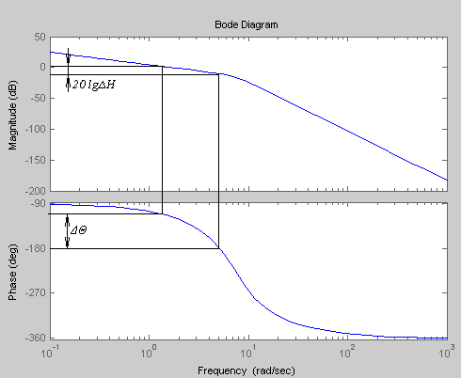

20lg $Δ$H = 12 => $Δ$H = 3.98
$\text{ΔΘ}$= 64⁰
По сравнению с нескорректированной системой, в скорректированной системе запас по модулю уменьшился почти в два раза, а запас устойчивости по фазе увеличился примерно на 20˚.

11. График переходной функции заданной нескорректированной системы, построенный в приложении Simulink пакета Matlab:

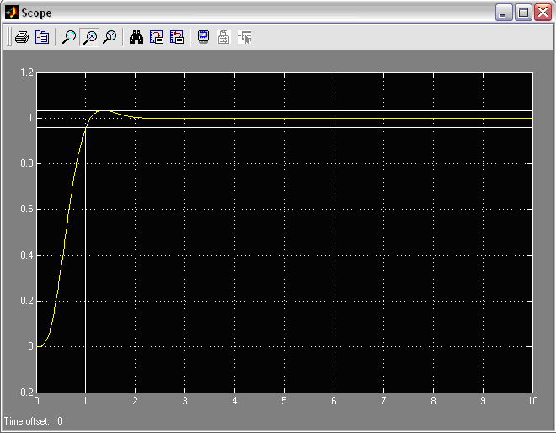

Показатели качества:
$σ=\frac{h_{\text{max}}−h_{\text{min}}}{h_{\text{min}}}⋅\text{100}\text{\%}=\frac{0\text{.}\text{045}}{1}⋅\text{100}\text{\%}=4\text{.}5\text{\%}$
t_{р} = 1 с

12. Выводы.
В ходе проделанной расчётно-графической работы была исследована следящая система, для заданных значений характеристик которой с использованием различных критериев было установлено, что система является устойчивой. Запасы устойчивости, вычисленные аналитически и полученные графически, совпали с достаточной точностью. Методом Соколова было синтезировано последовательное корректирующее устройство, при использовании которого в скорректированной системе запас по модулю уменьшился почти в два раза, а запас устойчивости по фазе увеличился примерно на 20˚. по сравнению с нескорректированной системой, система стала удовлетворять заданным показателям качества.

